**Londen**

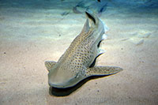

**London Aquarium**

* **London Aquarium**
* 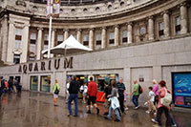Het Londense aquarium is een van de grootste van Europa.
* Het is gehuisvest in de County Hall, een historisch gebouw aan de Thames.
* In het aquarium zijn meer dan 3.000 diersoorten te zien verspreid over zo’n 50 verschillende waterreservoirs.
* Het London Aquarium is gelegen in County Hall, een historisch gebouw uit het begin van de 20e eeuw dat vroeger de zetel was van het London Greater Council tot het in 1986 leeg kwam te staan nadat het Council werd afgeschaft.
* Het aquarium opende in 1997 en neemt versch eidene verdiepingen van het gebouw in beslag.

**Het Aquarium**

* Meer dan 3000 verschillende zeedieren en planten kan men hier bekijken in zo’n 50 verschillende aquaria verspreid over drie verdiepingen.
* In totaal is er zo’n 2 miljoen water in de verschillende bassins, wat het een van de grootste aquariums van Europa maakt.

**Zones**

* 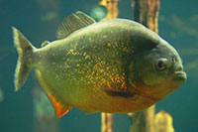Het aquarium is onderverdeeld in verschillende zones die allen een verschillende biotoop vertegenwoordigen waaronder vijvers, oceanen en rivieren.
* Zo wordt onder andere de biotoop van de rivier Thames nagebootst.
* De grootste zones zijn deze van de Atlantische en Stille Oceaan. Hier vind je bassins met octopussen, inktvissen, kwallen, roggen en dergelijke meer.
* De grootste attractie is een enorm bassin met een groot aantal haaien en roggen.
* Een ander groot bassin, in de zone van de Indische Oceaan, heeft pijlstaartroggen, zeeanemonen en franjehaaien.
* De haaien zijn de meest populaire dieren in het aquarium maar ook de piranhas, roggen en zeepaardjes trekken de aandacht van de bezoekers.
* De roggen zijn erg populair bij de kinderen aangezien ze de vissen kunnen aanraken in een speciaal daarvoor voorzien bassin.